Ель колючая

Ель колючая "Глаука" (Picea pungens f. glauca)
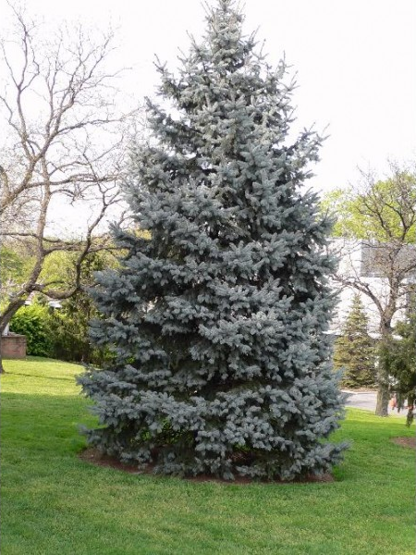
Крупное дерево с прекрасной, правильной, конической кроной, достигающее в возрасте 30 лет 10-15 метров. Ветви жёсткие, отрастающие под прямым углом от ствола. Хвоя жёсткая, сине-зелёная до серебристой, колючая. С возрастом деревья приобретают всё более серебристо-голубую окраску, так называемая, "голубая ель". К почве и влаге очень нетребовательно. Высокая устойчивость к загрязнению среды. Рекомендуется для одиночных посадок, садовых композиций и шпалер. Часто используется как рождественская ель. Месторасположение- солнце. Ель колючая "Глаука" (Picea pungens f. glauca) kорневая система: C35L; высота: 175-200 cm; форма: XXL
Цена 65300 руб.
Товар в наличии

